深圳实验学校高中部高三数学（理）周三滚动训练题七20110919
函数与导数、三角函数、平面向量
时间：100分钟 满分：120分 班级 姓名 成绩
一、选择题：本大题共8小题，每小题5分，共40分．
1．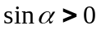，则是 （ C ）
A．第一象限角 B. 第二象限角
C．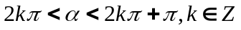 D. 第一或第二象限角

2．若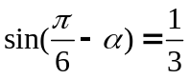，则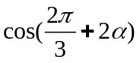= （ B ）
A．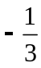 B.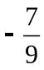 C. 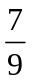 D.

3．函数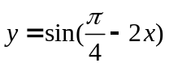的单调增区间是（ D ）
A．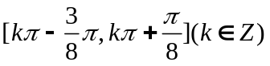 B. 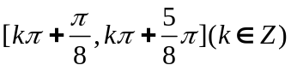
C. 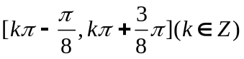 D. 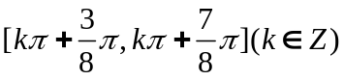

4．已知点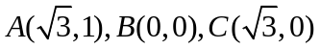，设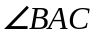的平分线AE与BC相交于E，那么有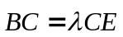，其中= （ C ）
A．-2 B. C. -3 D. 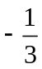

5．ABC中，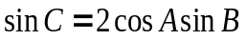，则此三角形是 （ A ）
A．等腰三角形 B. 正三角形 C. 直角三角形 D. 等腰直角三角形

6．函数y=(x)的图象与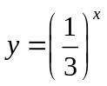的图象关于直线y=x对称，则F(x)= 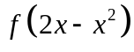的单调递增区间为 ( D )
A.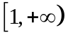 B.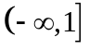 C.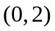 D.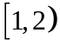

7．要得到的图象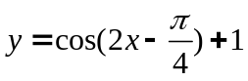，只需将函数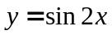的图象做下列移动得到（ A ）
A．按向量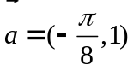平移 B. 按向量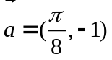平移
C．按向量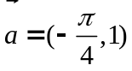平移 D. 按向量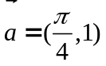平移

8．方程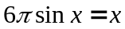的解的个数为 （ B ）
A．12个 B. 11个 C. 10个 D. 9个

二、填空题：本大题共6小题，每小题5分，共30分．
9．在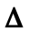ABC中，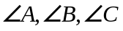所对的边长分别为a,b,c.设a,b,c满足条件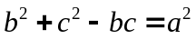，和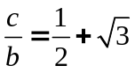，则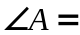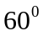;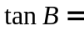；
10. ABC中，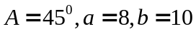,满足以上条件的三角形有2个；
11. 设(x)=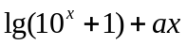是偶函数，=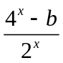是奇函数，那么a+b的值是;
12. 函数(x)=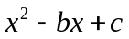，且(1+x)=(1-x)恒成立，则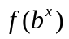与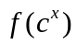的大小关系是 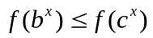 ;
13.点G三角形ABC的重心，过点G作直线与AB、AC两边分别相交于点M、N两点，且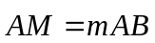，
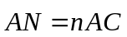，则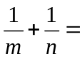3;
14.设函数(x)的定义域关于原点对称，且适合下列三个条件：
①对于定义域内的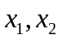都是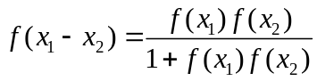；
②存在常数a>0，使(a)=1
③对于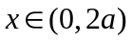有(x)>0
试求它的一个周期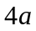;
三、解答题：本大题共5小题，共50分．要求写出文字说明、证明过程和演算步骤．
15.设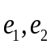的两个单位向量，若与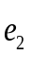的夹角为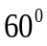，试求向量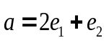与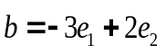的夹角。
解：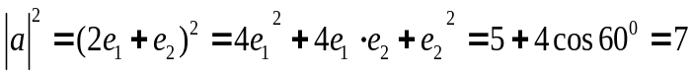
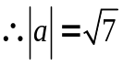，同理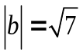，又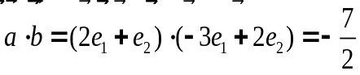
设与的夹角为，则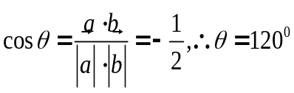
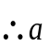与的夹角为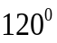。

16.已知函数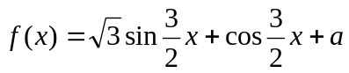恒过点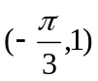．
（1）求的值；
（2）求函数的最小正周期及单调递减区间．
解（1）依题意得
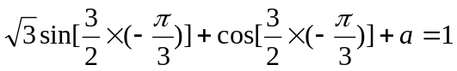
解得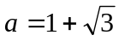
（2）由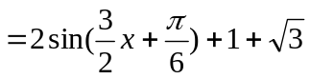
∴函数的最小正周期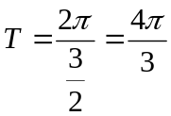
由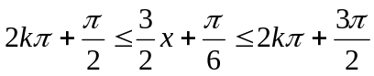，得
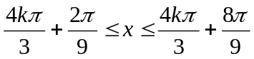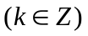---------10分
∴函数的单调递减区间为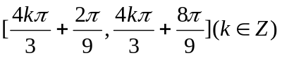

17．已知函数y=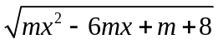的定义域为R
(1)求实数m的取值范围
(2)当m变化时，若y的最小值为(m)，求函数(m)的值域
解(1)依题意,当时,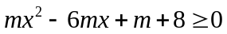恒成立.
当m=0,
当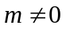时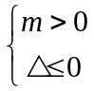
即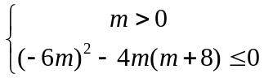
解之得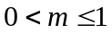,故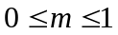
(2)当m=0时, 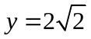
当时,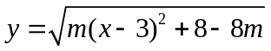
∴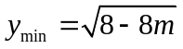
因此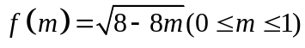
∴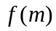的值域为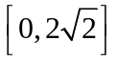

18. 设函数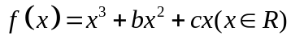，已知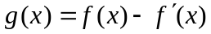是奇函数。
（Ⅰ）求、的值。
（Ⅱ）求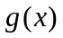的单调区间与极值。
解：（Ⅰ）∵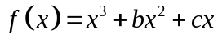，∴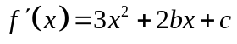。从而＝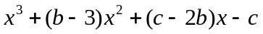是一个奇函数，所以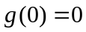得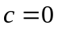，由奇函数定义得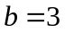；
（Ⅱ）由（Ⅰ）知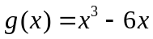，从而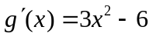，由此可知，
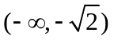和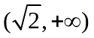是函数是单调递增区间；
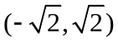是函数是单调递减区间；
在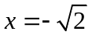时，取得极大值，极大值为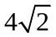，在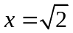时，取得极小值，极小值为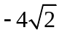。

19．已知奇函数f(x)的定义域为实数集,且f(x)在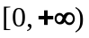上是增函数，当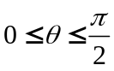时，是否存在这样的实数m，使对所有的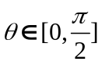均成立？若存在，求出所有适合条件的实数m；若不存在，说明理由。
解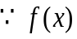为奇函数，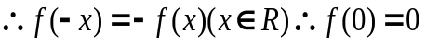
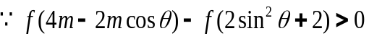
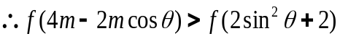
又在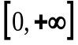上是增函数，且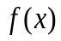是奇函数
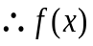是R上的增函数，
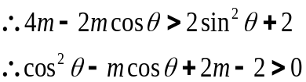
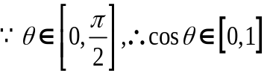，令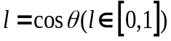
满足条件的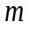应该使不等式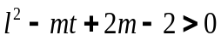对任意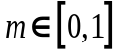均成立。
设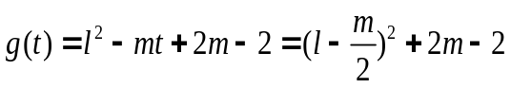，由条件得
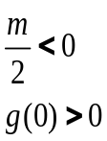或 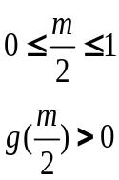或 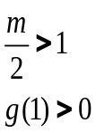
解得，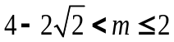或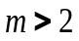
即存在，取值范围是